на теплоходах «Карл Маркс» и «Дмитрий Фурманов»
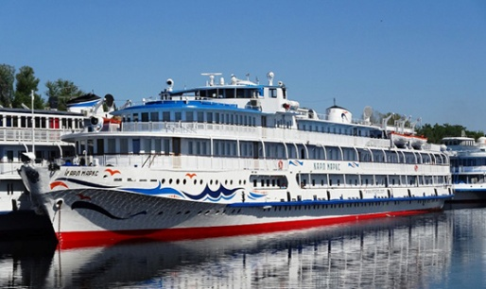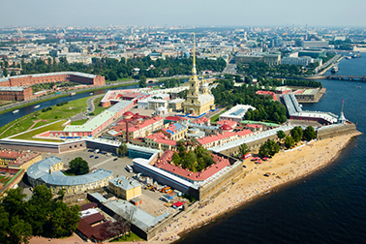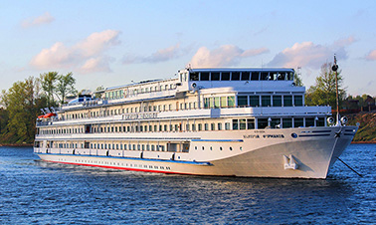
В день начала круиза: Обзорная экскурсия по Санкт-Петербургу
- Встреча с гидом на Московском вокзале у памятника Петру I в 10:30
- Отъезд на обзорную экскурсию по городу
- Экскурсия-прогулка по Петропавловской крепости
- Экскурсия по рекам и каналам Санкт-Петербурга
- Окончание экскурсионной программы в центре города
- В 16.00 свободное время в центре города, туристы самостоятельно добираются на борт.
Продолжительность программы 6 часов.
Стоимость: 2 500 руб. для взрослых, 2 250 руб. для школьников.
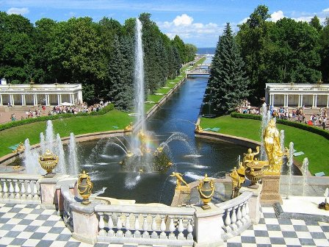
В день окончания круиза (для рейсов от 5 дней) на выбор:
1. Автобусно-пешеходная экскурсия в Петергоф
- Посадка на автобус на речном вокзале.
- Экскурсия по Нижнему парку фонтанов.
- Окончание программы на Московском вокзале.
Продолжительность программы 5 часов.
Стоимость: 1 650 руб.
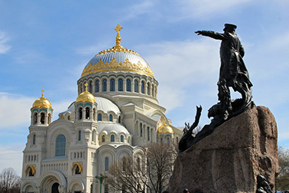
2. Автобусно-пешеходная экскурсия в Кронштадт
- Посадка на автобус на речном вокзале.
- Экскурсия в Кронштадте: знакомство с историей города, посещение форта Константин, южного берега острова Котлин, обзор Якорной площади и великолепного Морского собора.
- Окончание программы на Московском вокзале.
Продолжительность программы 5 часов.
Стоимость: 1 150 руб.

Данные экскурсионные программы Вы можете заранее приобрести в офисах продаж!
ВНИМАНИЕ!
При приобретении дополнительной программы в Санкт-Петербурге обращайте внимание на состыковку с временем начала/окончания круиза. Для иногородних туристов рекомендуется приобретать билеты из Санкт-Петербурга не ранее 15:00

